Извлечение оксида магния из хромсодержащего сырья
Ю.Л. Орешкина¹, Ю.В. Передерин², И.О. Усольцева³
Студент, 4 курс специалитета
¹Национальный исследовательский Томский политехнический университет, Инженерная школа ядерных технологий, Томск, Россия
E-mail: ylo1@tpu.ru
Исследован процесс получения оксида магния из хромсодержащего сырья одного из месторождений Казахстана.
В данном исследовании была проведена переработка сырья: размер частиц исходной руды был взят до 20 мм, после проведения механоактивации размер частиц изменился до 0,5 мм. Далее руда подвергалась «мокрой» магнитной сепарации.
Следующей стадией является выщелачивание серной кислотой (ГОСТ 2184-2013) при разных концентрациях немагнитной фракции с нагревом и без. Стадия проводилась при интенсивном механическом перемешивании (5 об/сек) [1]. Проводилась первичная фильтрация, наблюдалось выпадение пульпы. В твердом осадке находится оксид хрома (VI). В процессе проведения дробного осаждения был получен целевой продукт с чистотой 99,5%.
В процессе получения оксида магния наблюдались различные осадки по физическим свойствам, которые представлены на рисунке 1.

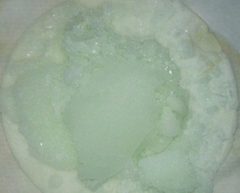  1 | 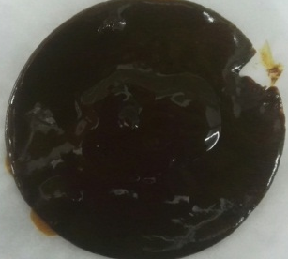  2 | 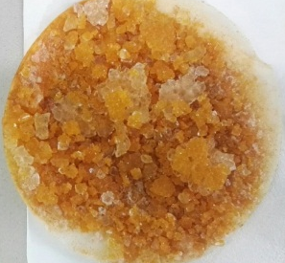3
Рис. 1. Осадки после фильтрации:
1 – порошкообразный осадок после первой фильтрации; 2 – гелеобразный осадок после второй фильтрации; 3 – кристаллический осадок после третьей фильтрации.

Оставшийся раствор смешивали с содой (ГОСТ 5100-85) до полного осаждения. Реакционную массу фильтровали, осадок сушили при температуре 180 °С. В ходе химических превращений и технологических операций был получен оксид магния с чистотой 98,2 %. Чистоту определяли методом рентгенофазового анализа.
Дальнейшим направлением исследований является получение высокочистого (>99,0 %) оксида магния и концентрата оксида хрома (VI) после первичной фильтрации.
Литература
1. Стрелец Х.Л. Электролитическое получение магния / Х.Л. Стрелец. – М.: Металлургия, 2001.

